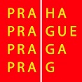

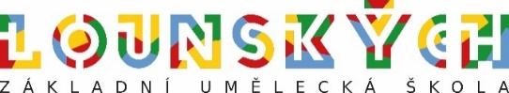

Koncert učitelů

Úterý 19. února 2019 Koncertní sál, 18.00 hod.

♫

1. Carlo Domeniconi: Toccata in Blue Barbora Rothová, kytara

2. Jana Obrovská: Suita ve starém slohu – I. Allemande
II. Courante
III. Sarabanda Lucie Hochmanová, flétna
IV. Gigue Kristýna Gajdošová, kytara, j. h.

3. Joseph Haydn: Sonáta C dur – I. Allegro
II. Adagio
III. Allegro molto Alena Koudelková, klavír

4. César Antonovič Kjui: Pět kusů op. 56 – III. Scherzino Lucie Hochmanová, flétna
IV. Nocturne Lada Bendová, housle
V. Valse Eva Matoušková, klavír

5. Camille Saint-Saëns: Klavírní trio č. 2 e moll Lada Bendová, housle
I. věta Allegro non troppo Marie Hixová, violoncello
Jitka Lipscombe, klavír

6. Fleret – Zafúkané, Vizovice, Sbohem galánečko Miloslav Dobrohruška, kytara, zpěv

